Настройка геодезических утилит в CAD-системе на примере GstarCAD 2016

Краткая инструкция:

- Удаление ранее установленных версий (список см. в подробной инструкции) и всех файлов MPlan3t.exe и inwork03.cfgc по путям CAD-системы.
- Настройка путей и шаблона чертежа:
  - Выставить стандартный вид панелей и меню CAD-системы.
  - _config, закладка ”Файлы”, первый пункт, добавить пути: C:\Mplan4\geotools\lib на первое место, C:\Mplan4\geotools на второе.
  - В пункте относящемуся к шаблону чертежа, выставить папку для шаблона C:\Mplan4\geotools\templates (для GstarCAD2012 и старше) и шаблон для БСОЗДАТЬ C:\Mplan4\geotools\templates\icad.dwt (для GstarCAD2016 и AutoCAD)
- Добавить меню и панели инструментов:
  - _menuload, загрузить меню : C:\Mplan4\geotools\Mplan.mns
- Активация геодезии.
  - Запустить MPlan4 для активации геодезии.

Подробная инструкция:

- Удаление ранее установленных версий.

Во избежание конфликтов версий, необходимо удалить (при наличии) следующее:

  - C:\GstarCAD 2016\GEOPROG (для GstarCAD2012 подобные пути будут соответственно C:\GstarCAD 2012\GEOPROG)
  - C:\GstarCAD 2016\LIB
  - C:\MPlan_v3.0
  - C:\MPlan_v3.99
  - C:\MPlan
  - А так же осуществить поиск на компьютере и удаление всех файлов MPlan3t.exe и inwork03.cfgc

- Настройка путей и шаблона чертежа.

  - Запустить GstarCAD(AutoCAD). Если в GstarCAD открыт режим “2D-черчение”, то поменять его на “Классический GstarCAD” (Актуально только для GstarCAD 2016, 2017…):
В случае с AutoCAD`ом так же необходимо выбрать “Классический AutoCAD”, т.к. панели инструментов в ленточном интерфейсе не отображаются
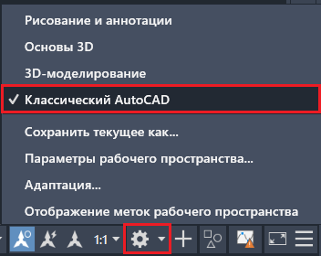
В более свежих AutoCAD достаточно не просто найти переключатель режимов внешнего вида, это можно сделать из командной строки.
Ввести в консоль MENUBAR и выставить значение 1:
MENUBAR <0>: 1
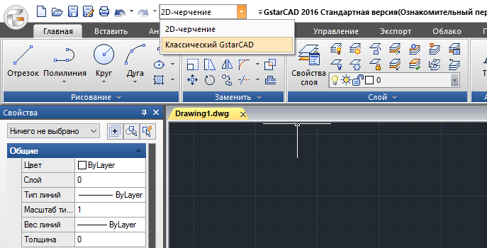

Внешний вид:
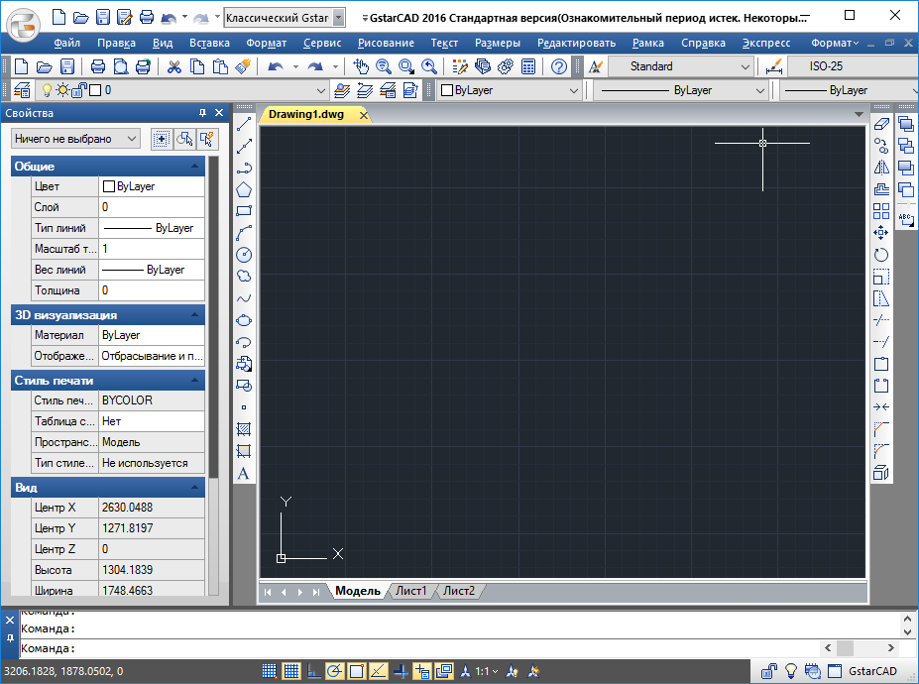

- В главном меню выбрать “Сервис –> Настройка”

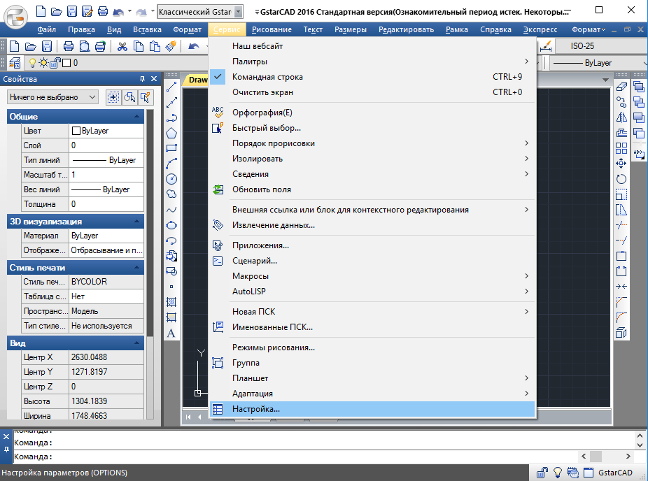

Или в консоли ввести _config:

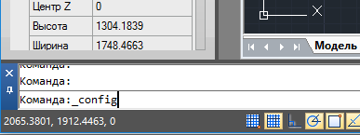

- В появившемся диалоговом окне настроек выбрать крайнюю левую закладку “Файлы” и в списке “Пути доступа, имена файлов и папки:” выбрать самый верхний элемент(в разных версиях CAD-систем он может называть по разному, в GstarCAD 2016 это “Путь доступа к вспомогательным файлам”. В GstarCAD 2012 - “Путь доступа к файлам чертежей”).

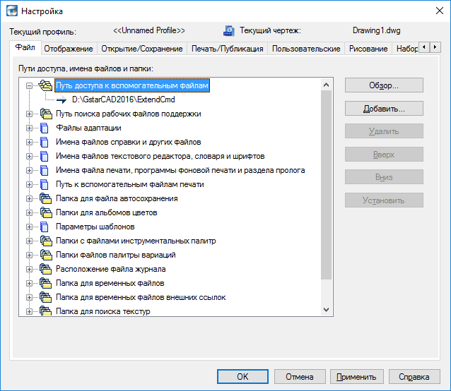

- При наличии здесь путей из п.1. – удалить их все.
Нажать кнопку “Добавить”, затем “Обзор” и указать путь C:\Mplan4\geotools
Нажать кнопку “Добавить”, затем “Обзор” и указать путь C:\Mplan4\geotools\lib
Затем при помощи кнопок ”Вверх”/”Вниз” расположить добавленные пути в следующем виде:

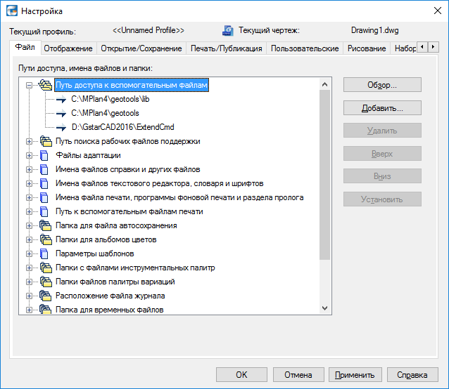

- Далее в случае с GstarCAD 2016 и AutoCAD (для GstarCAD2012 и старше – см.следующий пункт) здесь же перейти к пункту “Параметры шаблонов”, ”Шаблон по умолчанию для команды БСОЗДАТЬ”:

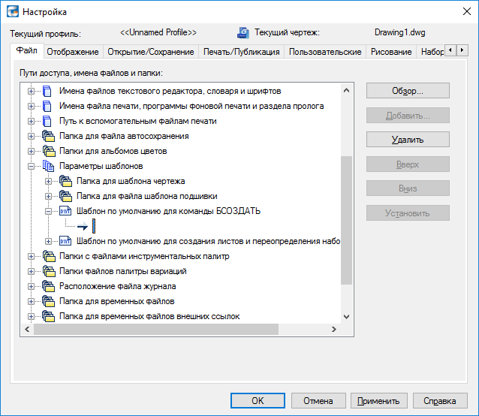

Нажать “Обзор” и выбрать файл C:\Mplan4\geotools\templates\icad.dwt

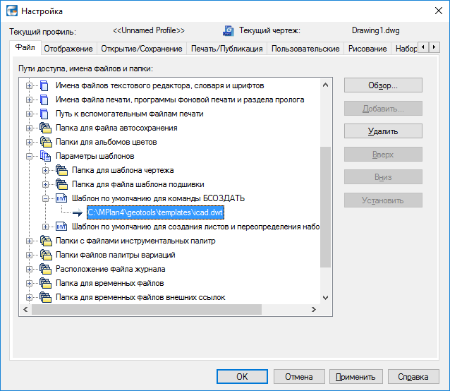

- В случае с GstarCAD 2012 и старше, найти пункт ”Папка для шаблонов чертежа”:

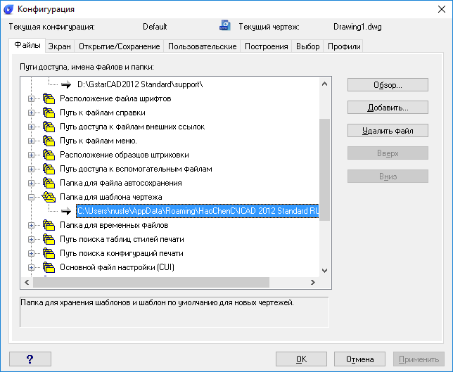

Вместо папки по умолчанию, при помощи кнопку “Обзор”, выбрать путь C:\Mplan4\geotools\templates :

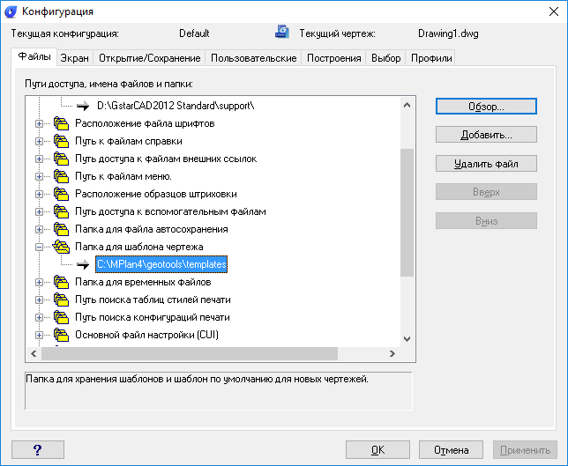

- В случае с AutoCAD`ом перейти в закладку “Открытие/Сохранение” и убрать галочку с “Выводить окно сведений о заместителях”:

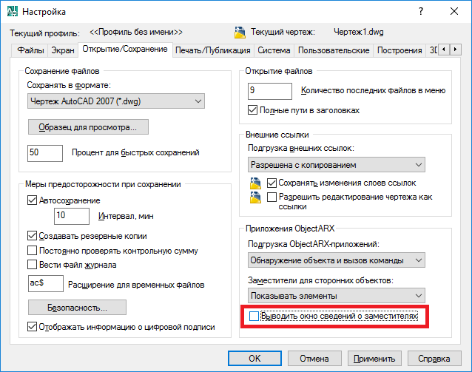

Нажать “Применить” и “ОК”

- Добавление меню и панелей инструментов.

Ввести в консоли _menuload

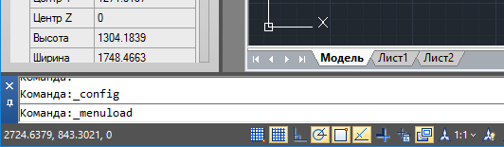

В появившемся диалоговом окне нажать ”Обзор”

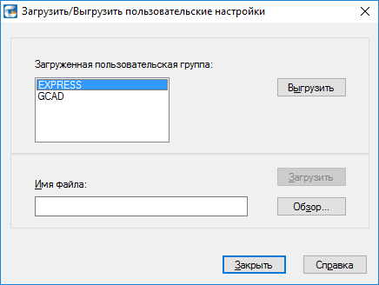

Тип файлов выбрать .mns

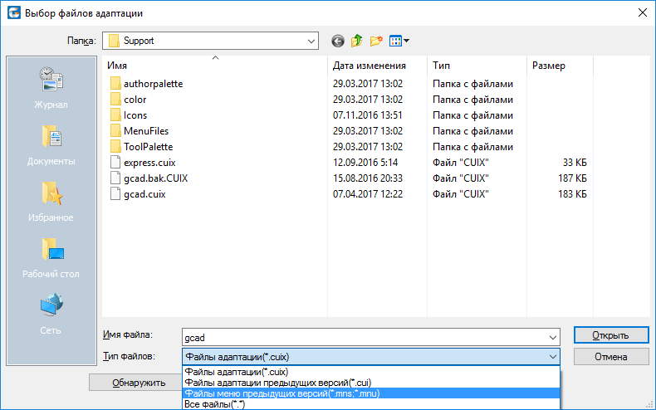

Указать файл C:\MPlan4\geotools\Mplan.mns

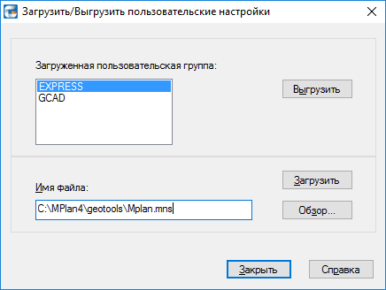

И нажать “Загрузить”. В результате появится несколько новых панелей и меню

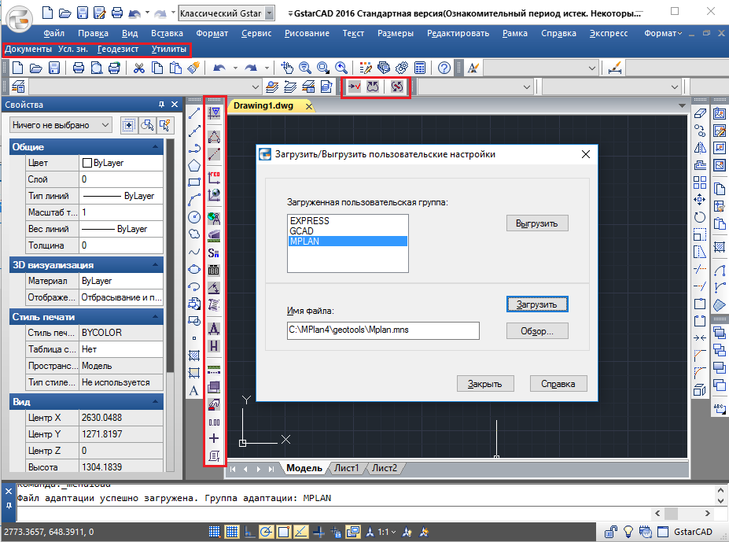

Нажать ”Закрыть”.

После этого необходимо нажать кнопку нового чертежа:

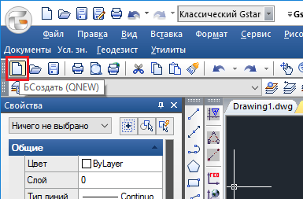

В AutoCAD и GstarCAD 2016 и новее в результате сразу загрузится шаблон с геодезической СК:

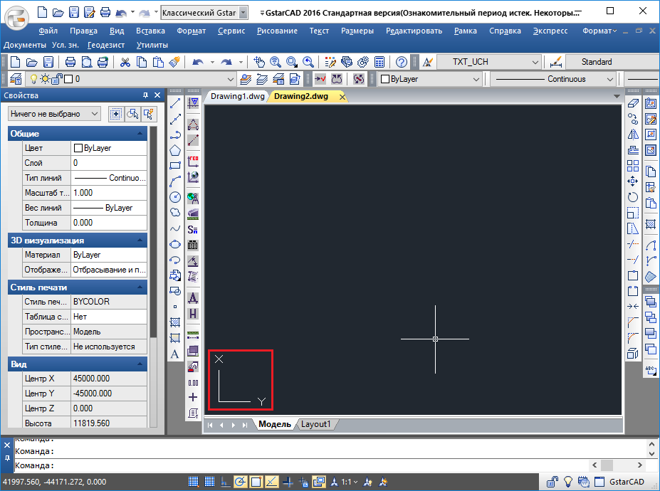

Что свидетельствует о том, что настройка произведена верно.

В GstarCAD 2012 и старше, при нажатии на кнопку нового документа появится окно выбора шаблона:

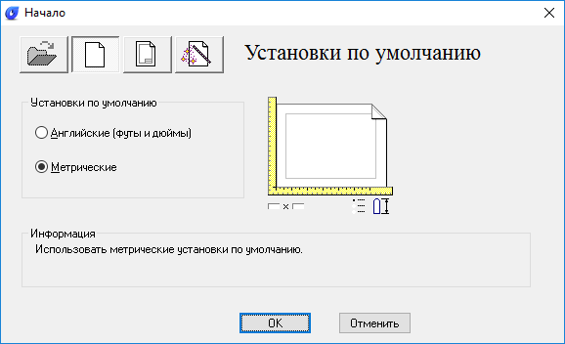

В нём необходимо нажать на 3ю кнопку:

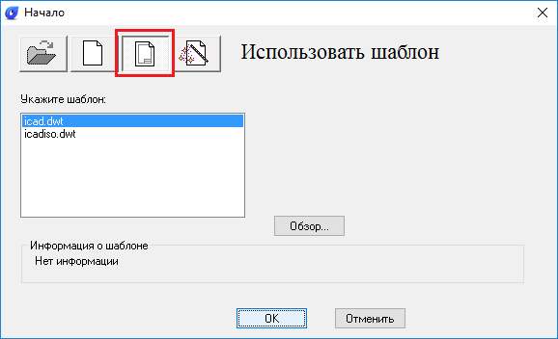

И затем нажать OK. Результат:

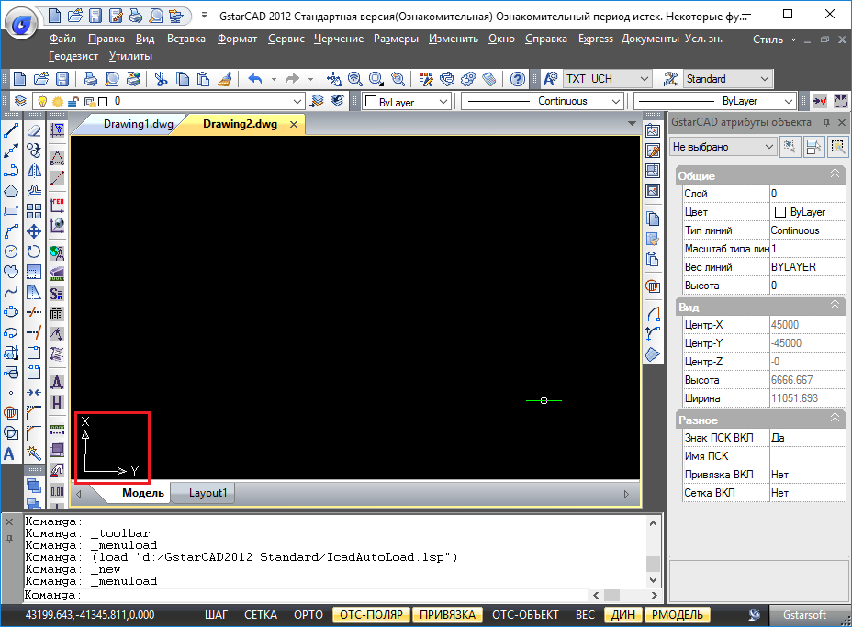

- Запуск MPlan4.

Теперь необходимо запустить MPlan4

